Федеральное государственное автономное образовательное учреждение высшего образования «Национальный исследовательский университет ИТМО»
Факультет Программной Инженерии и Компьютерной техники

Лабораторная работа №3
по дисциплине
«Программирование»
Вариант №4444

Выполнил :
Морозов Дмитрий, группа P3116
Преподаватель :
Карасева М.А.

Оглавление
Задание 3
Покемоны 3
Диаграмма классов реализованной объектной модели 3
Исходный код программы 4
Вывод программы 5
Вывод 7

Задание

Описание предметной области, по которой должна быть построена объектная модель:

Спрятав все эти вещи в шкафчик, господин Скуперфильд достал из своего цилиндра еще кусок земляничного мыла, но тут же заметил на полочке у рукомойника другой, точно такой же кусок мыла, принадлежавший Крабсу. По-ложив свое мыло рядышком, господин Скуперфильд некоторое время смотрел на оба эти куска, после чего принялся старательно намыливать руки и щеки; однако не своим мылом, а тем, которое лежало рядом. При этом он от души радовался, что ему удалось навести таким образом экономию. Умывшись как следует, господин Скуперфильд решил также почистить зубы, причем совал зубную щетку не в ту коробочку, где был его порошок, а в ту, которая принадлежала Крабсу. Почистив зубы, господин Скуперфильд еще долгое время открывал то одну коробочку, то другую, стараясь определить, какой порошок лучше пахнет: тот, который принадлежал ему, или принадлежавший Крабсу. Кончились эти эксперименты тем, что он чихнул как раз в тот момент, когда совал свой нос в коробку, и весь порошок взвился кверху на манер облака.
Программа должна удовлетворять следующим требованиям:

Доработанная модель должна соответствовать принципам SOLID.
Программа должна содержать как минимум два интерфейса и один абстрактный класс (номенклатура должна быть согласована с преподавателем).
В разработанных классах должны быть переопределены методы equals(), toString() и hashCode().
Программа должна содержать как минимум один перечисляемый тип (enum).
Порядок выполнения работы:

Доработать объектную модель приложения.
Перерисовать диаграмму классов в соответствии с внесёнными в модель изменениями.
Согласовать с преподавателем изменения, внесённые в модель.
Модифицировать программу в соответствии с внесёнными в модель изменениями.

Диаграмма классов реализованной объектной модели
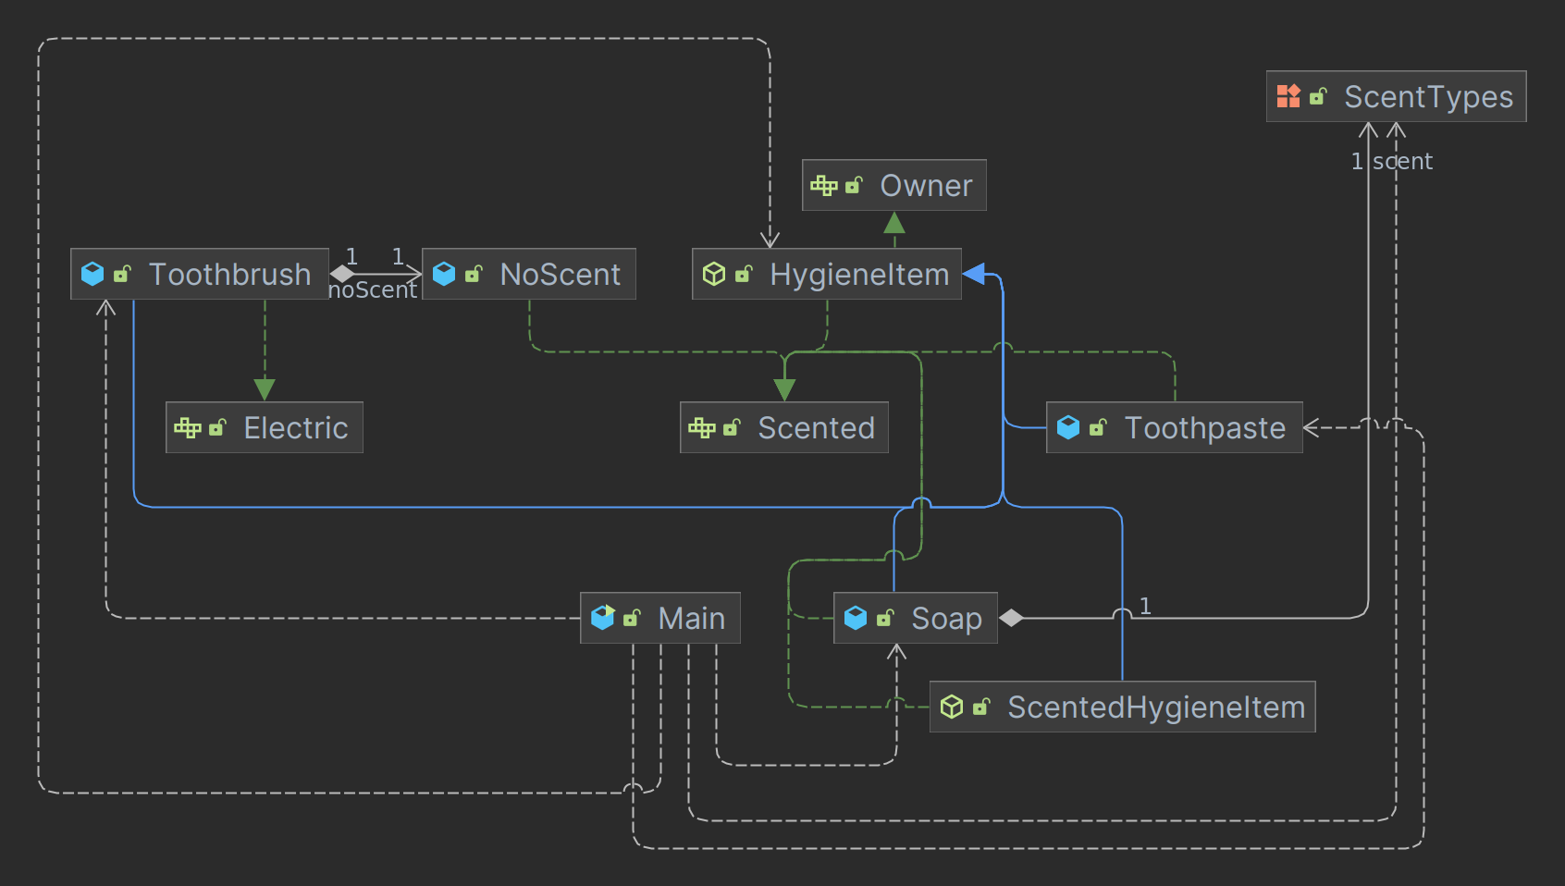

Исходный код программы

Код

Вывод программы

Skuperfield положил свое мыло рядом с мылом, принадлежащим Крабсу
Skuperfield начал использовать мыло, которое лежало рядом (мыло, принадлежащее Крабсу): strawberry
Мыло Крабса имеет аромат: strawberry
Skuperfield использовал зубную щетку, принадлежащую Крабсу (электрическая): Да
Skuperfield пытался определить аромат своей зубной пасты и зубной пасты Крабса:
Своя зубная паста: Уровень фторида - 7
Зубная паста Крабса: Уровень фторида - 5
Эксперименты завершились тем, что Skuperfield чихнул в порошок, и весь порошок взвился кверху на манер облака

Вывод
Во время выполнения данной лабораторной работы я ознакомился с принципами ООП SOLID и антипринципами STUPID, ознакомился с интерфейсами, абстрактными классами, научился ими пользоваться.

